|  |  |  |
| --- | --- | --- |
| **Nombre**:  Héctor Endy Pérez Navarro | | **Matrícula**:  03009066 |
| **Nombre del curso:**  Diseño de aplicaciones web | **Nombre del profesor**:  Prof. Cristopher Gerardo Gaytan Diaz | |
| **Módulo**: 1 | **Actividad**:Actividad 3 | |
| **Fecha**: 31-08-2024 | | |
| **Bibliografía**: | | |

DIAGRAMA UML

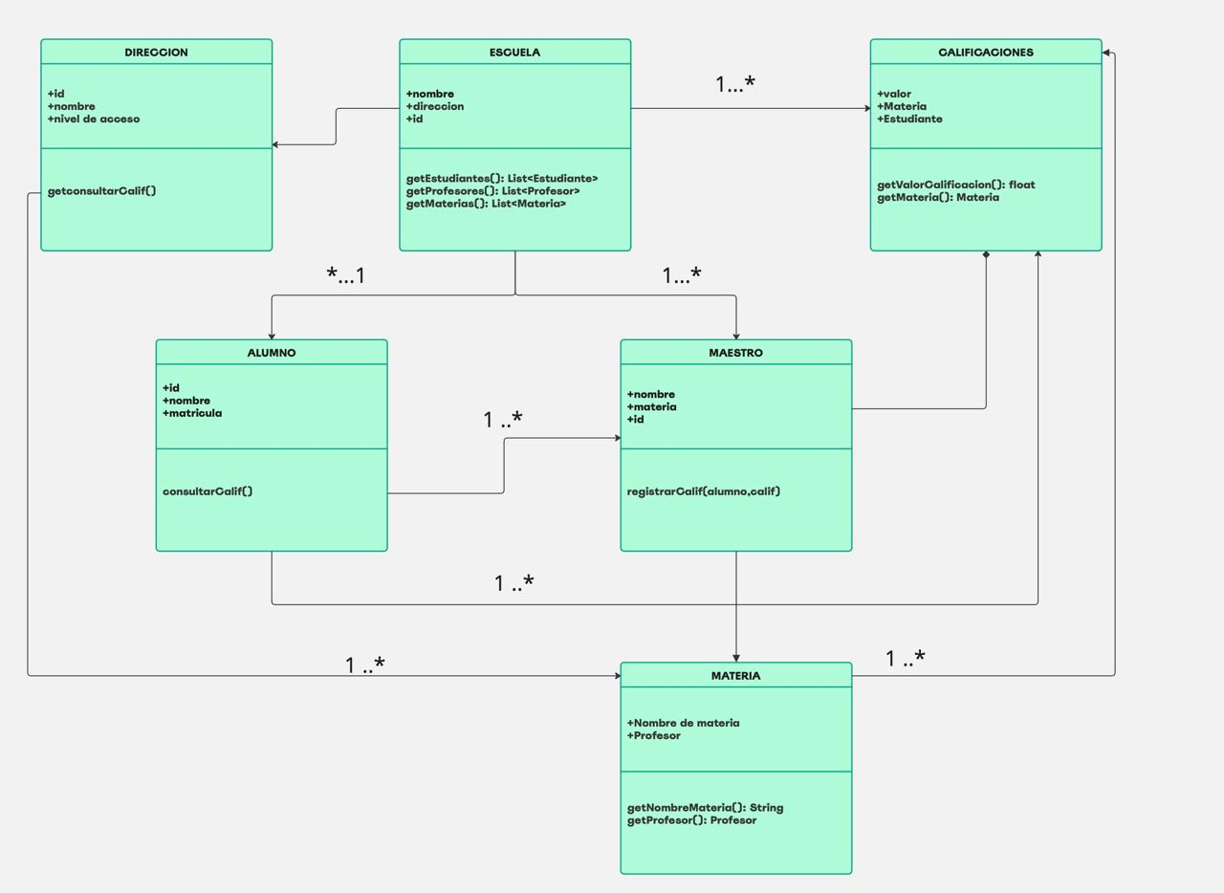

DIAGRAMA DE CASOS DE USO

